(Protocolo nº 256.448/14)
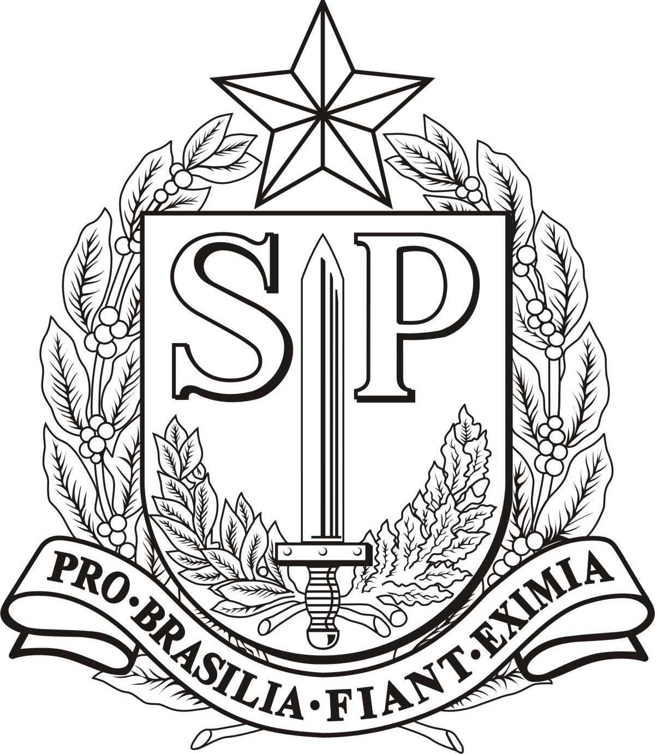

PORTARIA ARTESP Nº 03, DE 29 DE FEVEREIRO DE 2016.

Altera os artigos 1º e 2º da Portaria ARTESP n. 19, de 31 de agosto de 2015.

O Diretor Geral da Agência Reguladora de Serviços Públicos Delegados de Transporte do Estado de São Paulo – ARTESP, no exercício da competência outorgada no artigo 10 da Lei Complementar nº 914, de 14 de janeiro de 2002 ,

Considerando a necessidade de uma avaliação das regras estabelecidas pela Portaria ARTESP n. 18, de 22 de agosto de 2014, que não está vigente;
Considerando os artigos 1º e 2º da Portaria ARTESP n. 19, de 31 de agosto de 2015, e,
Considerando que o DER revogou Portaria SUP/DER-56, de 28 de agosto de 2015.

RESOLVE

Artigo 1º - Alterar os artigos 1° e 2º da PORTARIA ARTESP n° 19, de 31 de agosto de 2015 (ora revogada), a fim de que os efeitos da Portaria n° 18, de 22 de agosto de 2015 passem a vigorar a partir de 01º de setembro de 2016.

Artigo 2º - Esta Portaria entrará em vigor na data de sua publicação, produzindo seus efeitos a partir de 01º de setembro de 2016, oportunidade em que ficará revogada a Portaria n° 17, de 24 de setembro de 2007.

GIOVANNI PENGUE FILHO
Diretor Geral - ARTESP

